LES FRANCOPHONIES AU VASEIX !!

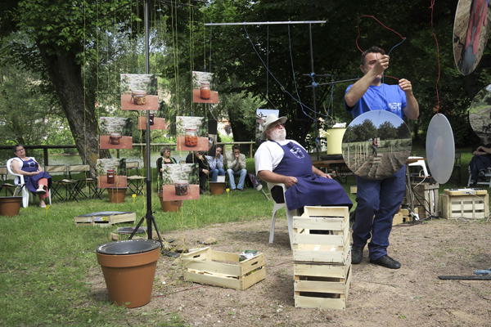

POTAGES ET POTAGERS

Un spectacle de et avec Kristof Guez et Marc Pichelin

le jeudi 29 septembre à 20h30 au Lycée agricole Les Vaseix

Potage et Potagers est un minuscule voyage qui fait l’aller-retour entre le jardin et la cuisine. Kristof Guez et Marc Pichelin ont observé les petits savoir faire. Le jardinage à l’extérieur et la cuisine familiale à l’intérieur. Ils se sont installés quelques temps à Capdenac-Gare dans l’Aveyron pour y rencontrer des jardiniers et des cuisiniers. Ils ont photographié leurs gestes et ont enregistré leurs témoignages. Ils révèlent la culture de chacun, ce qui fait la singularité d’une personne avec ses connaissances et son caractère. Ce spectacle est un hommage aux petits bonheurs du quotidien. Il propose au public de venir découvrir des choses ordinaires qui, mises en relief, deviennent des événement poétiques. Ici tout y est délicat, la parole d’Yvette qui évoque son enfance à la ferme, le souffle de Gérard quand il désherbe les carottes ou les pas de Gaston quand il sillonne inlassablement son jardin.

Tout part de l’attention très précise que les deux artistes portent aux personnes rencontrées sur ce petit bout d’Aveyron. Puis tout amène à une dimension universelle. Des particularités locales ils posent des questions globales, l’attention que nous portons sur les gestes du quotidien et sur la qualité des relations humaines.

ATTENTION NOMBRE DE PLACES LIMITÉ
Réservations auprès de l’ASMA (Sylvie Paulin)

